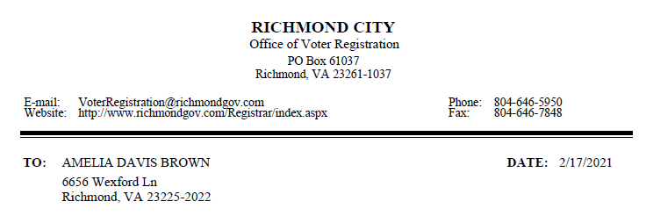

<dd/mm/yyyy>에 제출된 영구 부재자 투표 신청서가 승인되었습니다.

즉시 효력이 발생하면 투표할 자격이 있는 모든 선거에 대해 부재자 투표용지가 자동으로 발송됩니다. 유권자 등록 시 제공한 정보를 바탕으로 받을 자격이 있는 투표용지를 결정합니다. 부재자 투표용지는 각 해당 선거 45일 전에 <Ballot Sent By>에서 귀하에게 발송됩니다.

본 통지서에 대해 문의 사항이 있으시면 해당 사무실로 연락하시기 바랍니다.

